Комитет потребительского рынка, услуг и развития предпринимательства

"Горячая линия для консультирования предпринимателей о принимаемых мерах в целях поддержки субъектов малого и среднего предпринимательства - Телефон 8 (3532) 98-75-35"

Комитет потребительского рынка, услуг и развития предпринимательства (далее - комитет) является отраслевым (функциональным) органом Администрации города Оренбурга и находится в непосредственном подчинении заместителя Главы города Оренбурга по экономике и финансам.

Комитет в своей деятельности руководствуется Конституцией Российской Федерации, законами и иными нормативными правовыми актами Российской Федерации и Оренбургской области, Уставом города Оренбурга, решениями Оренбургского городского Совета, правовыми актами Администрации города Оренбурга, а также Положением «О Комитете потребительского рынка, услуг и развития предпринимательства администрации города Оренбурга».

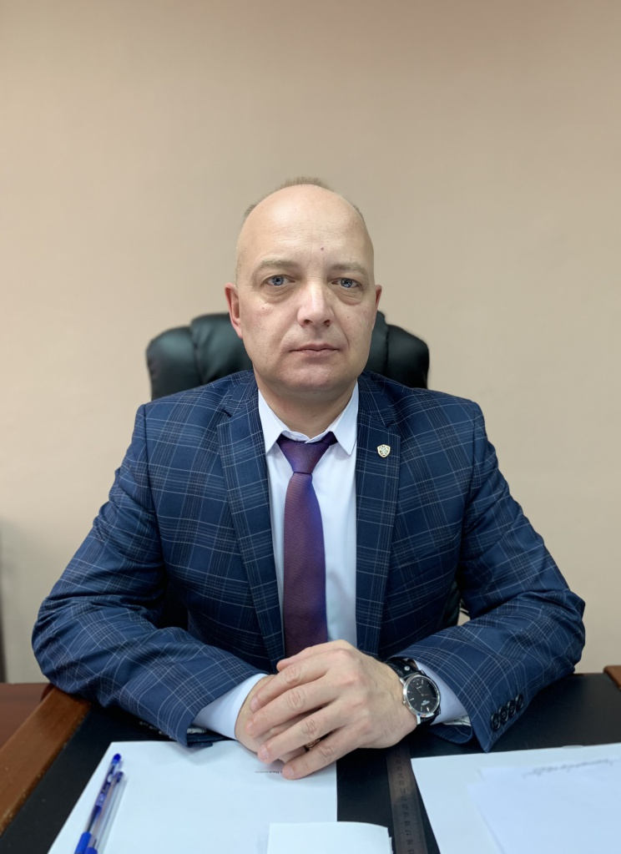

Председатель комитета потребительского рынка, услуг и развития предпринимательства
Колбанев Юрий Анатольевич
400018, г. Оренбург, пр.Победы,24.
Телефон: (3532) 98-75-35
Режим работы: понедельник – четверг с 09.00 до 18.00 часов, пятница с 09.00 до 17.00 часов, перерыв на обед с 13.00 до 13.48 часов
Приём граждан: по средам и пятницам с 9.00 до 11.00. Комитет осуществляет приём граждан (физических лиц), в том числе представителей организаций (юридических лиц), общественных объединений, государственных органов и органов местного самоуправления.

